高三物理
（90分钟）
一、选择题（每题5分，共60分。1-8单选，9-12多选, ,不全得3分，）
1．右图所示为A和B两质点的位移—时间图象,以下说法中正确的是：（ ）
A. 当t=0时,A、B两质点的速度均为零. B. 在运动过程中,A质点运动得比B快.
t
0
S
A
B
t₁
C. 当t=t₁时,两质点的位移相等.
D. 当t=t₁时,两质点的速度大小相等.
2、对于某一物体，下列说法中正确的是（ ）
A．物体的动量发生改变，则合外力一定对物体做了功
B．物体的动量发生改变，其动能一定发生改变
C． 物体的动能发生改变，其动量可以不发生改变
D．物体的运动状态改变，其动量一定改变
3．月球绕地球做匀速圆周运动的向心加速度大小为，设月球表面的重力加速度大小为，在月球绕地球运行的轨道处由地球引力产生的加速度大小为，则
（A） （B）
（C） （D）
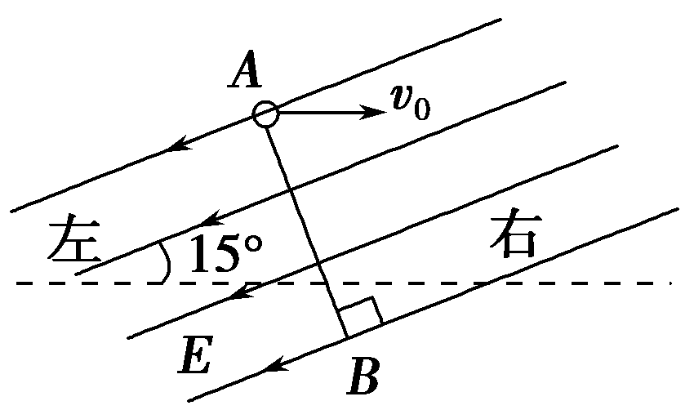
4．如图所示，处于真空中的匀强电场与水平方向成15°角，AB直线与匀强电场E互相垂直．在A点以大小为v₀的初速度水平抛出一质量为m，带电量为＋q的小球，经时间t，小球下落一段距离过C点(图中未画出)时速度仍为v₀，在小球由A点运动到C点的过程中，下列说法中正确的是( )

A．电场力对小球做功为零 B．小球的电势能增加
C．小球的机械能减少量为mg²t² D．C点可能位于AB直线的左侧
5．下列说法中正确的是（ ）
A. 布朗运动是指悬浮在液体中的固体分子的无规则运动
B. 当分子力表现为引力时，分子势能随分子间距离的增大而增大
C. 热量在任何条件下都不可能从低温物体传到高温物体
D. 第二类永动机不可能制成，是因为它违反了能量守恒定律
6．一架梯子靠在光滑的竖直墙壁上，下端放在水平的粗糙地面上，有关梯子的受力情况，下列描述正确的是 （ ）
A．受两个竖直的力，一个水平的力 B．受一个竖直的力，两个水平的力
C．受两个竖直的力，两个水平的力 D．受三个竖直的力，三个水平的力
7、如图所示，一个物体在与水平方向成θ角的拉力F的作用下匀速前进，经过一段时间t。关于几个力的冲量，下列说法中正确的是（ ）
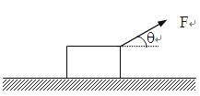
① 重力的冲量为mgt
② 拉力对物体的冲量为Ftcosθ
③ 摩擦力对物体冲量为Ftcosθ
④ 合外力对物体的冲量为Ft
A．①③ B．①② C．②③ D．②④
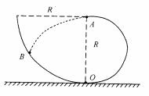
8．如图，在竖直平面内，直径为R的光滑半圆轨道和半径为R的光滑四分之一圆轨道水平相切于O点．O点在水平地面上。可视为质点的小球从O点以某一初速度进入半圆，刚好能通过半圆的最高点A，从A点飞出后落在四分之一圆轨道上的B点，不计空气阻力，g=10m／s²。则B点与A点的竖直高度差为( )
A ．$\frac{\left(\sqrt{5}−1\right)R}{2}$ B．$\frac{\left(\sqrt{5}+1\right)R}{2}$
C．$\frac{\left(\sqrt{5}−1\right)R}{\text{10}}$ D．$\frac{\left(\sqrt{5}+1\right)R}{\text{10}}$
9．在地面上观察下列物体的运动，其中物体做曲线运动的是
A、向东运动的质点受到一个向西的力的作用
B、正在竖直上升的气球突然遭遇一阵北风
C、河水匀速流动，正在河里匀速驶向对岸的汽艇
D、在以速度v向前行驶的列车上，以相对列车的速度v水平向前抛出的一个小球
10如图所示，物体m原以加速度a沿斜面匀加速下滑,斜面体不动，现在物体上方施一竖直向下的恒力F，则下列说法正确的是（ ）
F
α
ziyuanku.comA．物体m受到的摩擦力变大
$来&源：ziyuanku.comB．物体m下滑的加速度变大
C．物体m下滑时斜面和地面的摩擦力变大
Ziyuanku.com资*源%库D．物体m下滑时斜面和地面的摩擦力为零
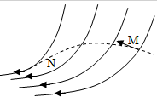
11图中的实线表示电场线，虚线表示只受电场力作用的带正电粒子的运动轨迹，粒子先经过M点，再经过N点，可以判定 （ ）
A.M点的电势大于N点的电势
B. M点的速度大于于N点的速度
C.粒子在M点受到的电势能小于在N点受到的电势能
D.粒子在M点受到的电场力小于在N点受到的电场力
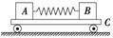
12、如图所示，A、B两物体质量之比m_{A}∶m_{B}＝3∶2，原来静止在平板小车C上，A、B间有一根被压缩的弹簧，地面光滑。当两物体被同时释放后，则( )
A．若A、B与平板车上表面间的动摩擦因数相同，A、B组成系统的动量守恒
B．若A、B与平板车上表面间的动摩擦因数相同，A、B、C组成系统的动量守恒
C．若A、B所受的摩擦力大小相等，A、B组成系统的动量守恒
D．若A、B所受的摩擦力大小相等，A、B、C组成系统的动量守恒
二、实验题(每空3分 共12分)
13.如图为测量物块与水平桌面之间动摩擦因数的实验装置示意图。
$来&源：ziyuanku.com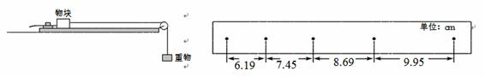实验步骤如下：
A B C D E
A．用天平测出物块质量M＝500g、重物质量m＝200g；
WWW.ziyuanku.comB．调整长木板上的轻滑轮，使细线水平；
C．调整长木板倾斜程度，平衡摩擦力；
D．打开电源，让物块由静止释放，打点计时器在纸带上打出点迹；
资*源%库 ziyuanku.comE．多次重复步骤（D），选取点迹清晰的纸带，求出加速度a；
F．根据上述实验数据求出动摩擦因数μ。
回到下列问题：
（1）以上实验步骤中，不需要的步骤是_____；
（2）某纸带如图所示，各点间还有4个点未标出，则最中间的C点速度
为_____ m／s物块的加速度a＝______ m／s²（结果保留三位有效数字）；
（3）根据实验原理，动摩擦因数μ＝_____（用M、m、a和重力加速度g表示）。
三、计算题(要求有详细的步骤)
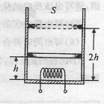
14．(10分)如图所示，一圆柱形绝热气缸竖直放置，通过绝热活塞封闭着一定质量的理想气体。活塞的质量为m，活塞的横截面积为S。初始时,气体的温度为T₀活塞的下表面与容器底部相距h。现通过电热丝缓慢加热气体，当气体吸收热量Q时活塞上升了h，已知大气压强为Po，重力加速度为g,不计活塞与气缸的摩擦。（题中各物理量单位均为国际单位制单位）求
(1)此时气体的温度；
(2)加热过程中气体内能的增加量。

15（12分）如图所示，光滑的水平地面上放置一个足够长的木板，其质量为M，木板的左端放置一个质量为m的物块（M＞m），它与木板间的动摩擦因数为μ，现使M、m同时以大小为v₀的速度向相反方向运动，求：物块m向右运动达到最大位移时，木板M的位移。
m
M
v₀
v₀

16．（16分）如左图，在真空中足够大的绝缘水平地面上，一个质量为m=0.2kg，带电量为的小物块处于静止状态，小物块与地面间的动摩擦因数。从t=0时刻开始，空间加上一个如右图所示的场强大小和方向呈周期性变化的电场，（取水平向右的方向为正方向，取10m/s²。）求：
（1）25秒内小物块的位移大小；
（2）25秒内电场力对小物块所做的功。
E
q
m
左图
0
t/s
E/（×10⁵N/C)
6
8
4
2
12
10
3
-1
右图

1 | 2 | 3 | 4 | 5 | 6
B | D | B | B | B | C
7 | 8 | 9 | 10 | 11 | 12
A | B | BD | ABC | AD | BCD
13 C 0.807 1.25 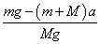
14(1)封闭气体做等压变化，由盖—吕萨克定律得
（2分） 此时气体的温度为 （2分）
(2)气体在等压变化过程中，活塞受力如图所示
由平衡条件得 （1分）
气体对活塞做的功为 （2分）
由热力学第一定律得 （2分）
气体内能的增加量为 （1分）
15. 设物块m向右达到最大位移时，木板的速度是v，此时m的速度为零。
由动量守恒定律可得：${\text{Mv}}_{0}−{\text{mv}}_{0}=\text{Mv}$ （5分）
对木板由动能定理可得： $−μ\text{mg}⋅x=\frac{1}{2}{\text{Mv}}^{2}−\frac{1}{2}{\text{Mv}}_{0}^{2}$ （5分）
解得：$x=\frac{\left(2M−m\right)}{2μ\text{gM}}v_{0}^{2}$ （2分）
16.（1）0～2s内物块加速度 位移
2s末的速度为 2～4s内物块加速度
位移 4s末的速度为
因此小物块做周期为4s的加速和减速运动，第24s末的速度也为，第25s末的速度v=at=2m/s s=1m （） 所求位移为s=49m
（2）23秒内，设电场力对小物块所做的功为W，由动能定理：
求得w=10.2j

